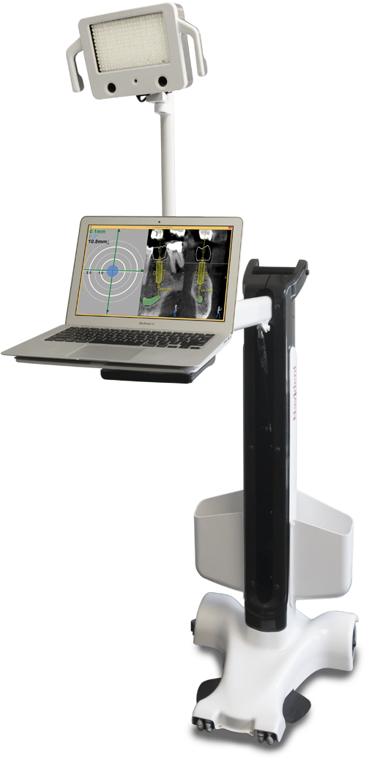
Lägre kostnader med nästa generations dentala implantatkirurgi

Datorstödd kirurgi är ett begrepp som för bara några år sedan var okänt för många tandläkare. Idag är läget annorlunda och vi har en ökad användning av datorteknologi inom en mängd olika medicinska områden. Fram till nu har guidad kirurgi varit den dominerande tekniken. Nu lanserar SD Dental AB, Navident®, nästa steg inom datorstödd implantologi på den Skandinaviska marknaden.
Navident® fungerar som ett GPS system som noggrant guidar var implantatet skall placeras. Systemet mappar patientens mun med en CBCT-bild. Med hjälp av en 3D-kamera registrerar systemet automatiskt var operationsområdet respektive vinkelstycket befinner sig under operationen. Detta talar om för tandläkaren var borren är placerad med en noggrannhet av 0,5 mm. Det medger navigering i realtid baserat på CBCT-bilden. Planering görs enkelt i medföljande mjukvara och kan även ändras under pågående ingrepp.
För tandläkaren ger systemet full kontroll före och under hela behandlingsprocessen. Det är nu möjligt att operera direkt efter CBCT och minska antalet patientbesök. Den minskade kostnaden är något som uppskattas av så väl patienten som kliniken. Systemet är mycket enkelt att använda och till skillnad från äldre system finns det inget behov av konverteringar, guider eller speciella borrsystem.
- Vi startade för 11 år sedan med guidad kirurgi då vi introducerade SimPlant® i Skandinavien. Nu tar vi nästa steg inom datorstödd implantatkirurgi. ClaroNav har sedan mer än ett decennium varit verksam inom navigationskirurgi för neurokirurgi. Redan 2014 inleddes ett samarbete med ClaroNav för att testa ett system för dental implantologi. Vi kan nu lansera Navident®, en mycket kostnadseffektiv och patientsäker lösning säger Rasmy Shahnavaz, tandläkare och ägare av SD Dental AB.
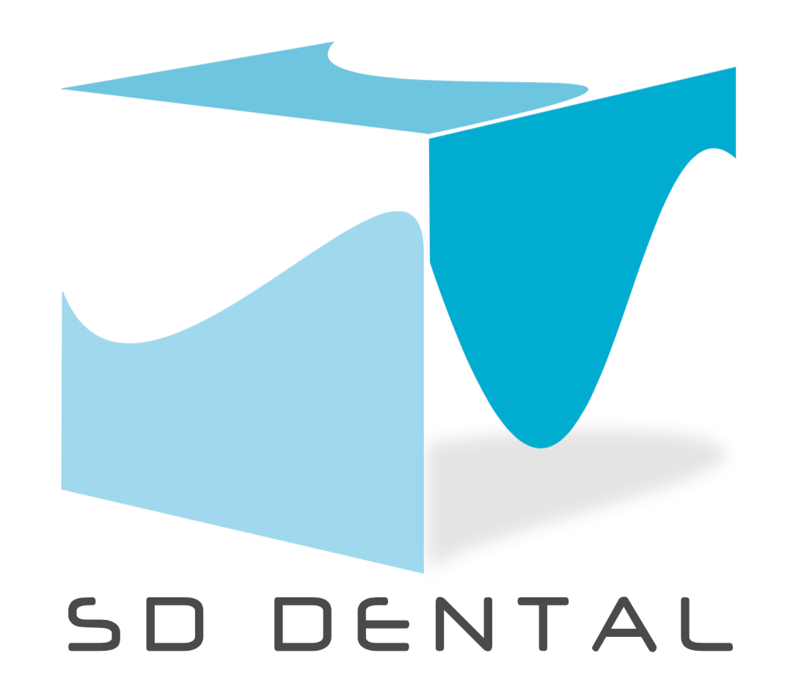
För mer information: Rasmy Shahnavaz, 0708-73 37 35
info@sddental.se
www.sddental.se

År 2005 startades Shahnavaz Dannert Dental AB av tandläkaren Rasmy Shahnavaz. Företaget hade redan från början distributionsrätten för SIMPLANT®-plattformen i Skandinavien och var en pionjär inom introduktionen av guidad kirurgi i regionen. Företaget har en lång och gedigen erfarenhet inom avancerade lösningar för guidad kirurgi inom både käk- som dentalkirurgi.

